**Packet Tracer 프로그램을 통해 주어진 토폴로지를 설정하여 통신이 가능하도록 설정하고**

**ACL 설정을 통해 트래픽 필터링이 가능하도록 보안설정을 하시오.**

ACL

1. A->FTP Server : FTP,Ping 불가능, B/C 는 가능

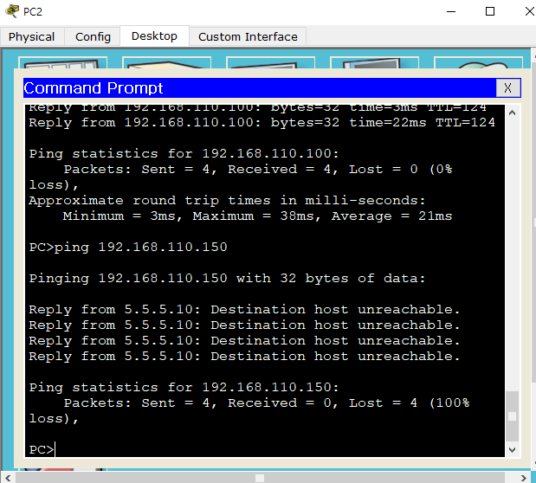

A(200.100)에서 FTP(110.150)으로 핑을 보내는 결과

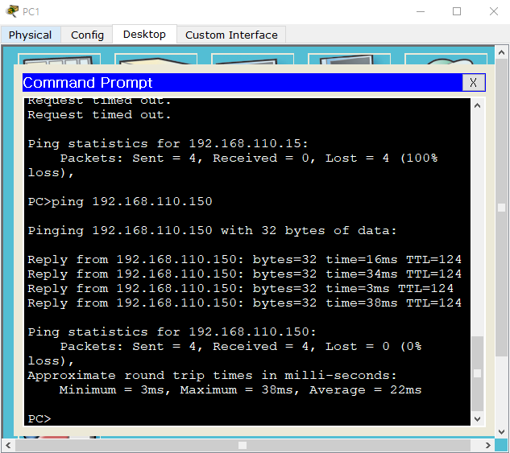  
B(200.150)에서 FTP(110.150)으로 핑을 보내는 결과

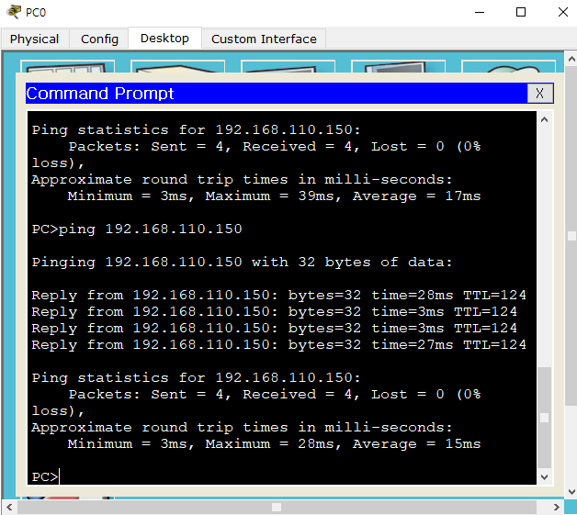

C(200.200)에서 FTP(110.150)으로 핑을 보내는 결과

1. E->WEB Server : HTTP 불가능, B/C는 가능

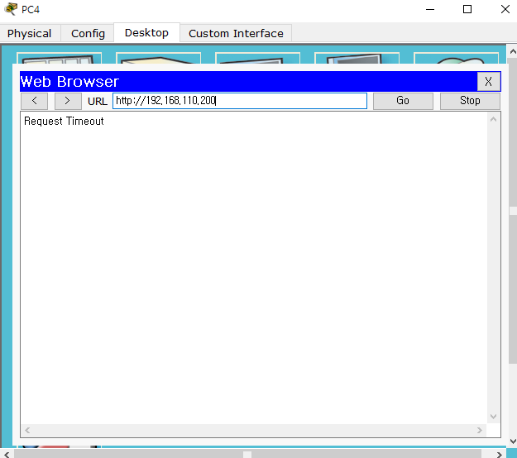

E(100.100)에서 WEB Server(110.200) HTTP 연결 시도 결과

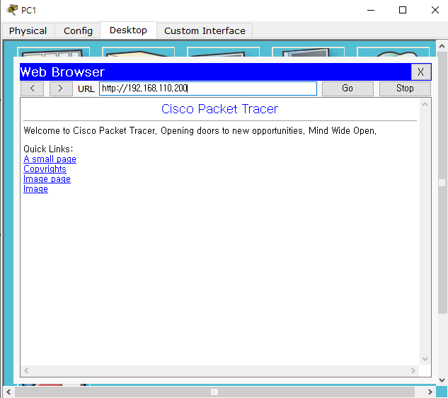

B(200.150)에서 WEB Server(110.200) HTTP 연결 시도 결과

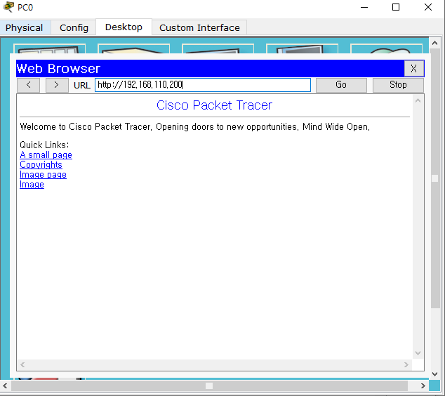

C(200.200)에서 WEB Server(110.200) HTTP 연결 시도 결과

1. D(210.100)에서 F(110.100) Ping 불가능 그 외 모든 트레픽 허용

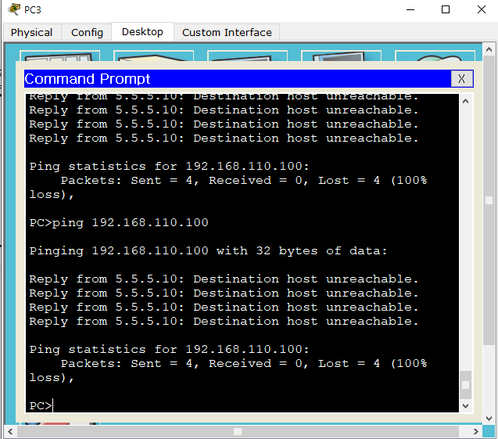

D(210.100)에서 F(110.100) Ping 시도

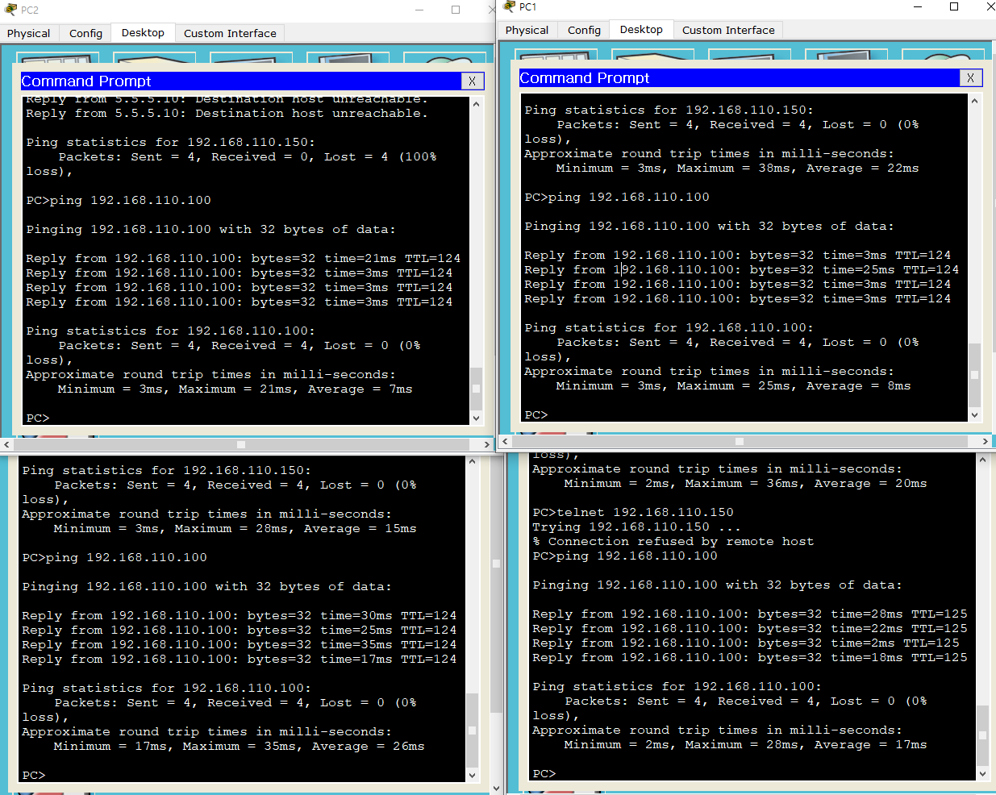

A(200.100),B(200.150),C(200.200),E(100.100)에서F(110.100)Ping시도

1. pfSense 방화벽 대시보드에 접근이 가능하고 트래픽 현황 및 하드웨어 사용량을 실시간 모니터링을 통해 운영 및 현황을 파악할 수 있고 로그 확인이 가능한가?

